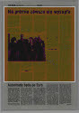
1/1
PRASA
Nasz Dziennik
20.07.11; nr: 168; str.: 4; nakład gazety: 205 000 egz.;


1/2
WWW
biznes.onet.pl
20.07.11

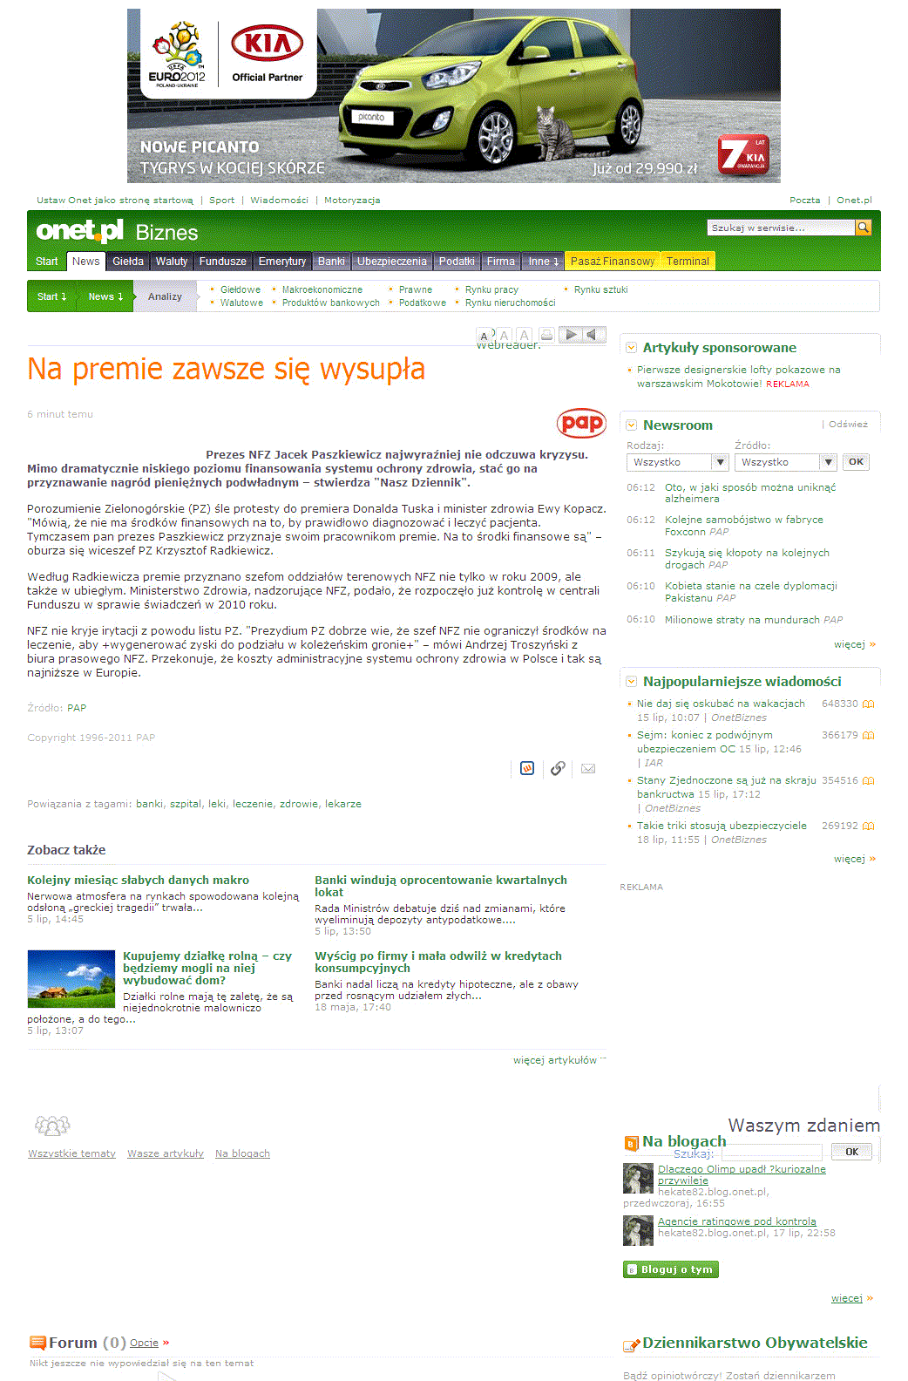
1/2
WWW
dziennikwschodni.pl
19.07.11

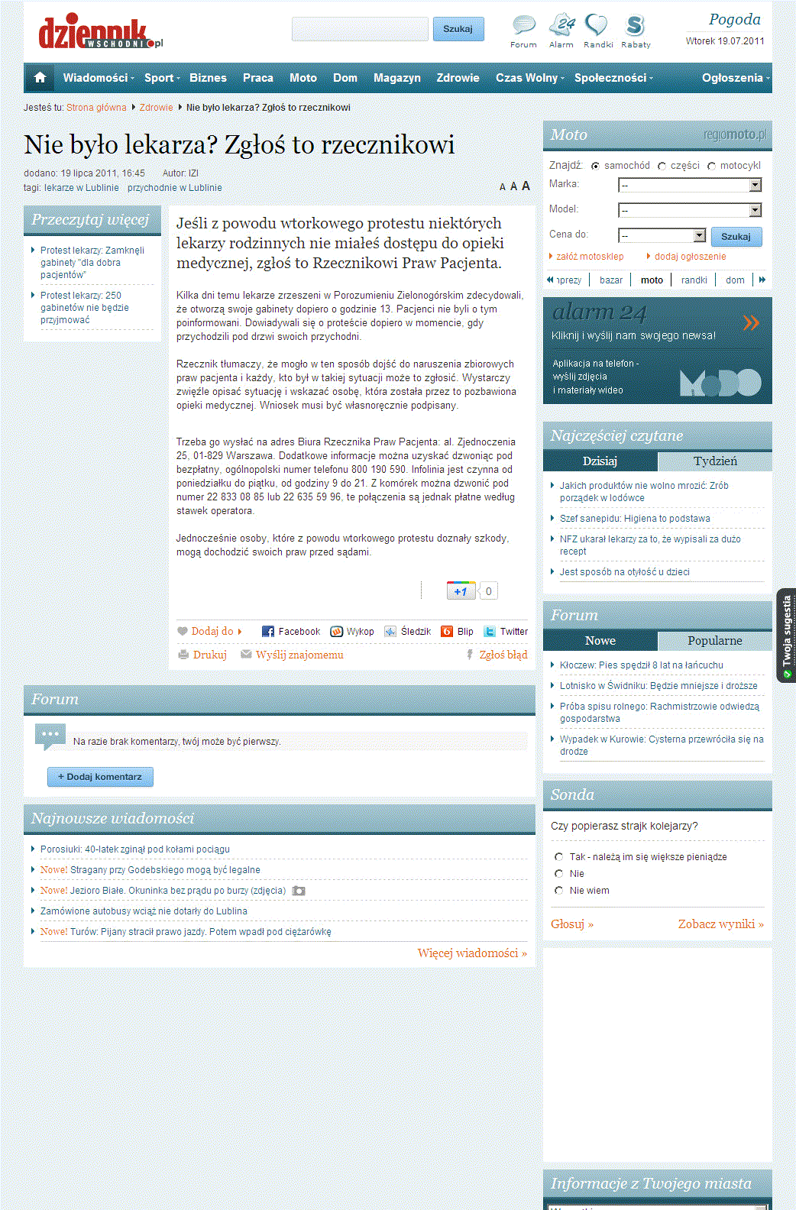
1/2
WWW
faktymedyczne.pl
20.07.11

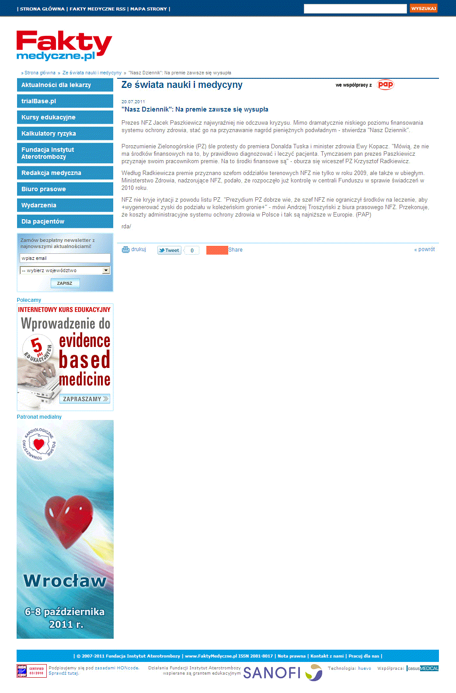
1/1
WWW
ipo.pl
19.07.11

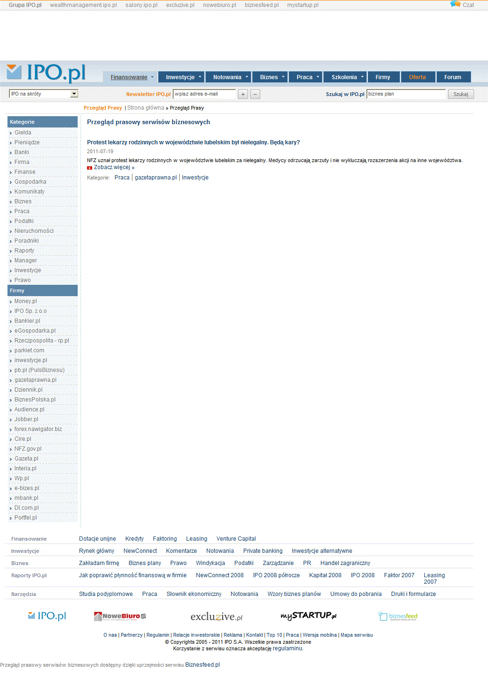
1/5
WWW
logistyka.pb.pl
20.07.11

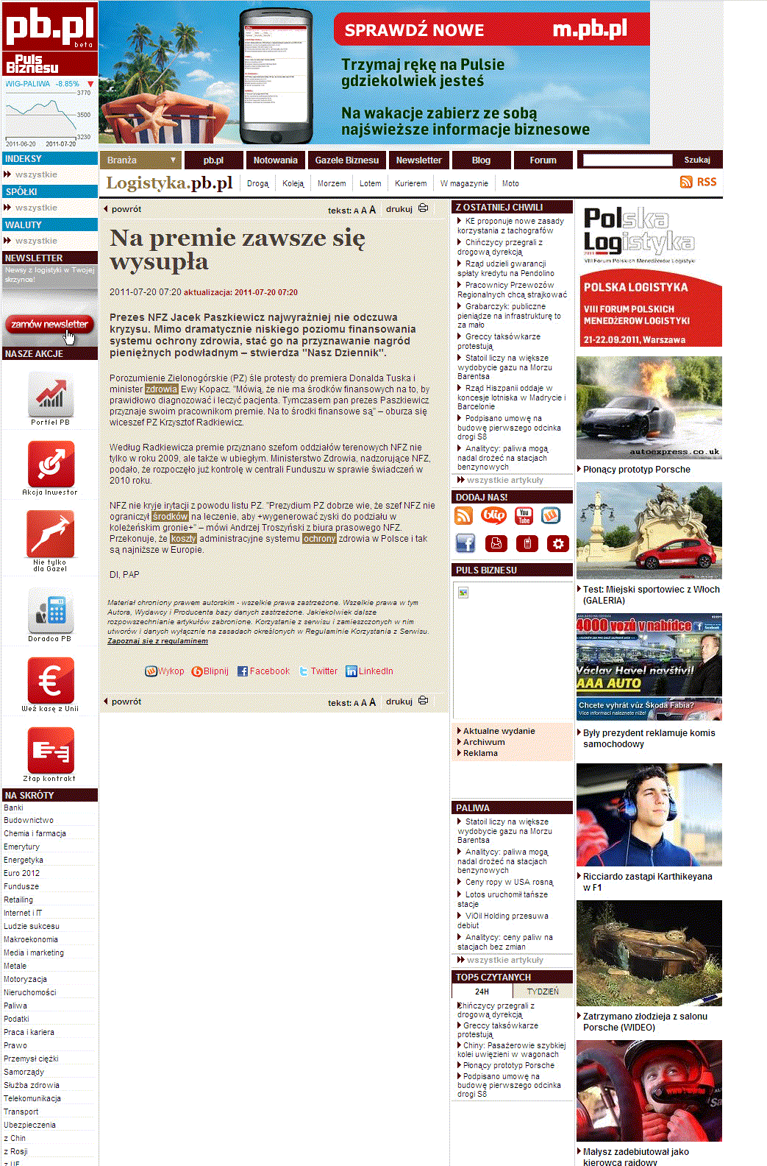
1/1
WWW
mp.pl
19.07.11

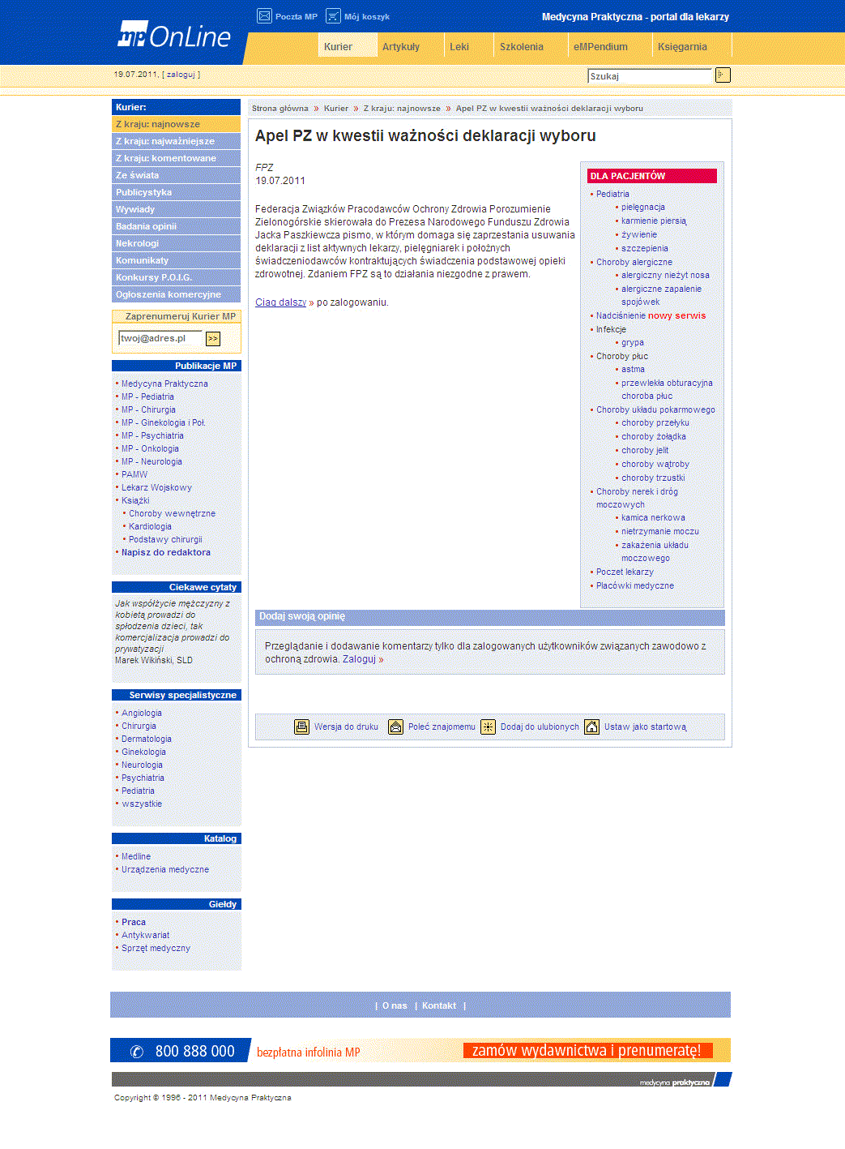
1/1
WWW
termedia.pl
19.07.11

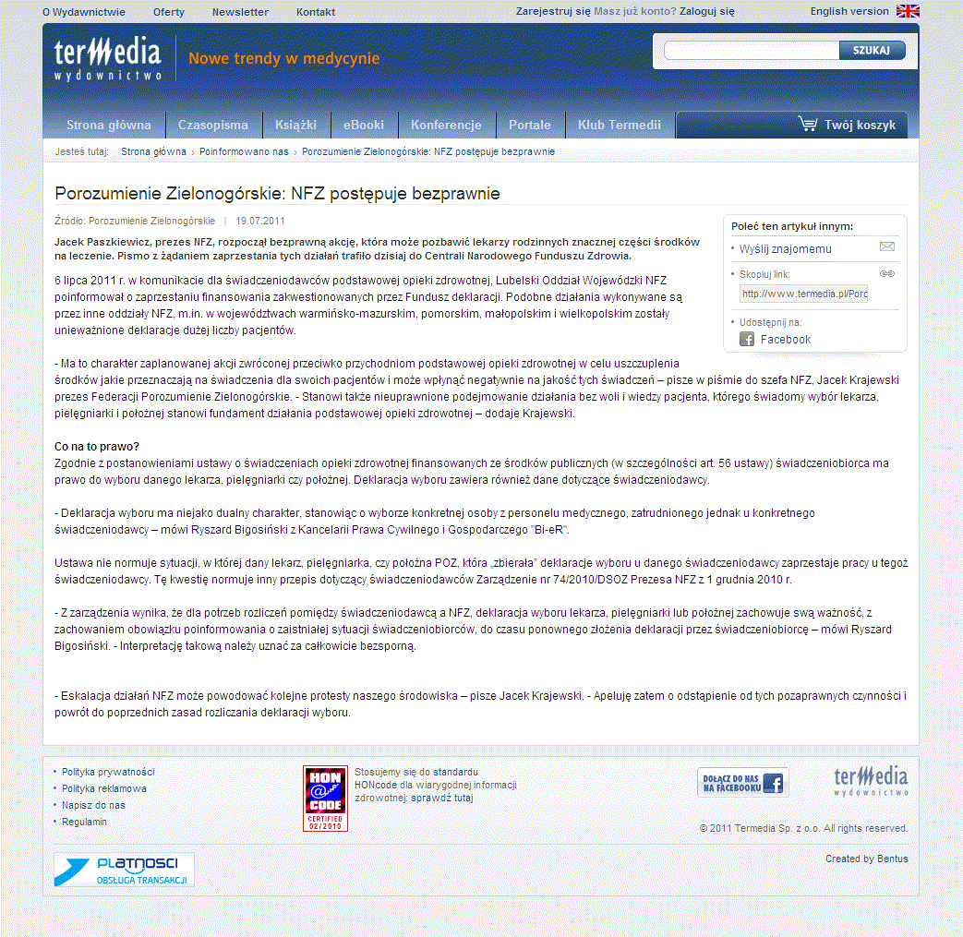
1/2
WWW
wiadomosci.gazeta.pl
20.07.11

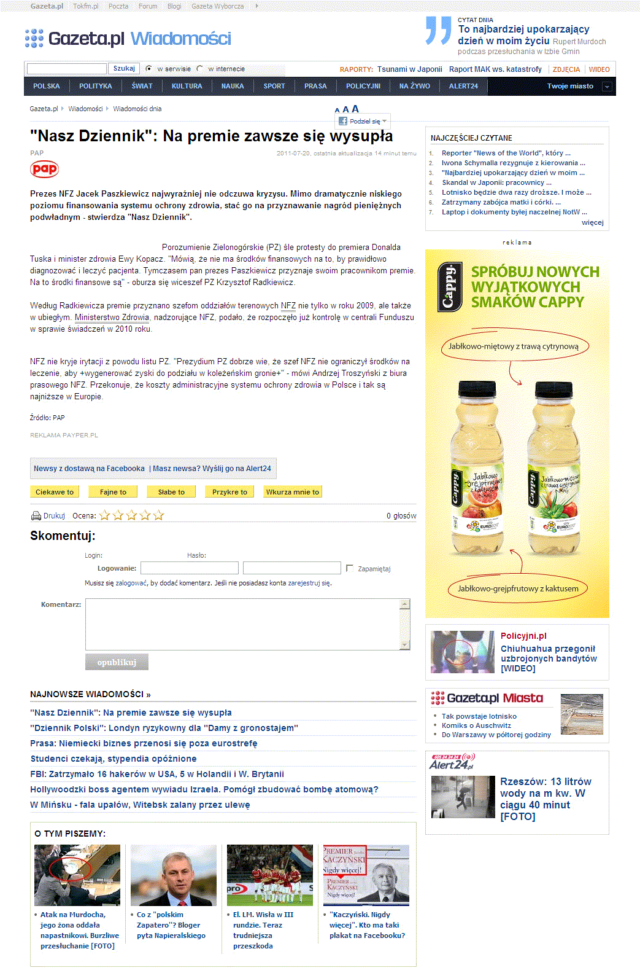
1/2
WWW
wiadomosci.wp.pl
20.07.11

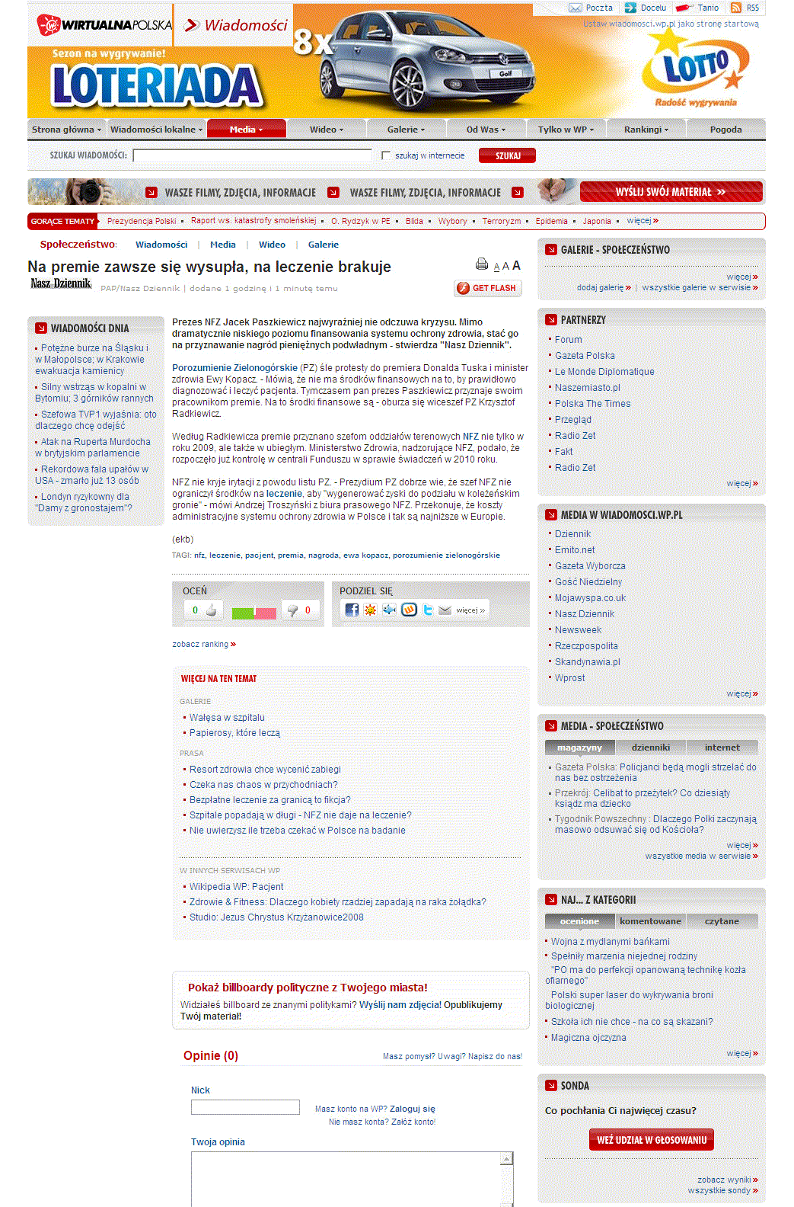
1/2
WWW
zetnews.pl
20.07.11

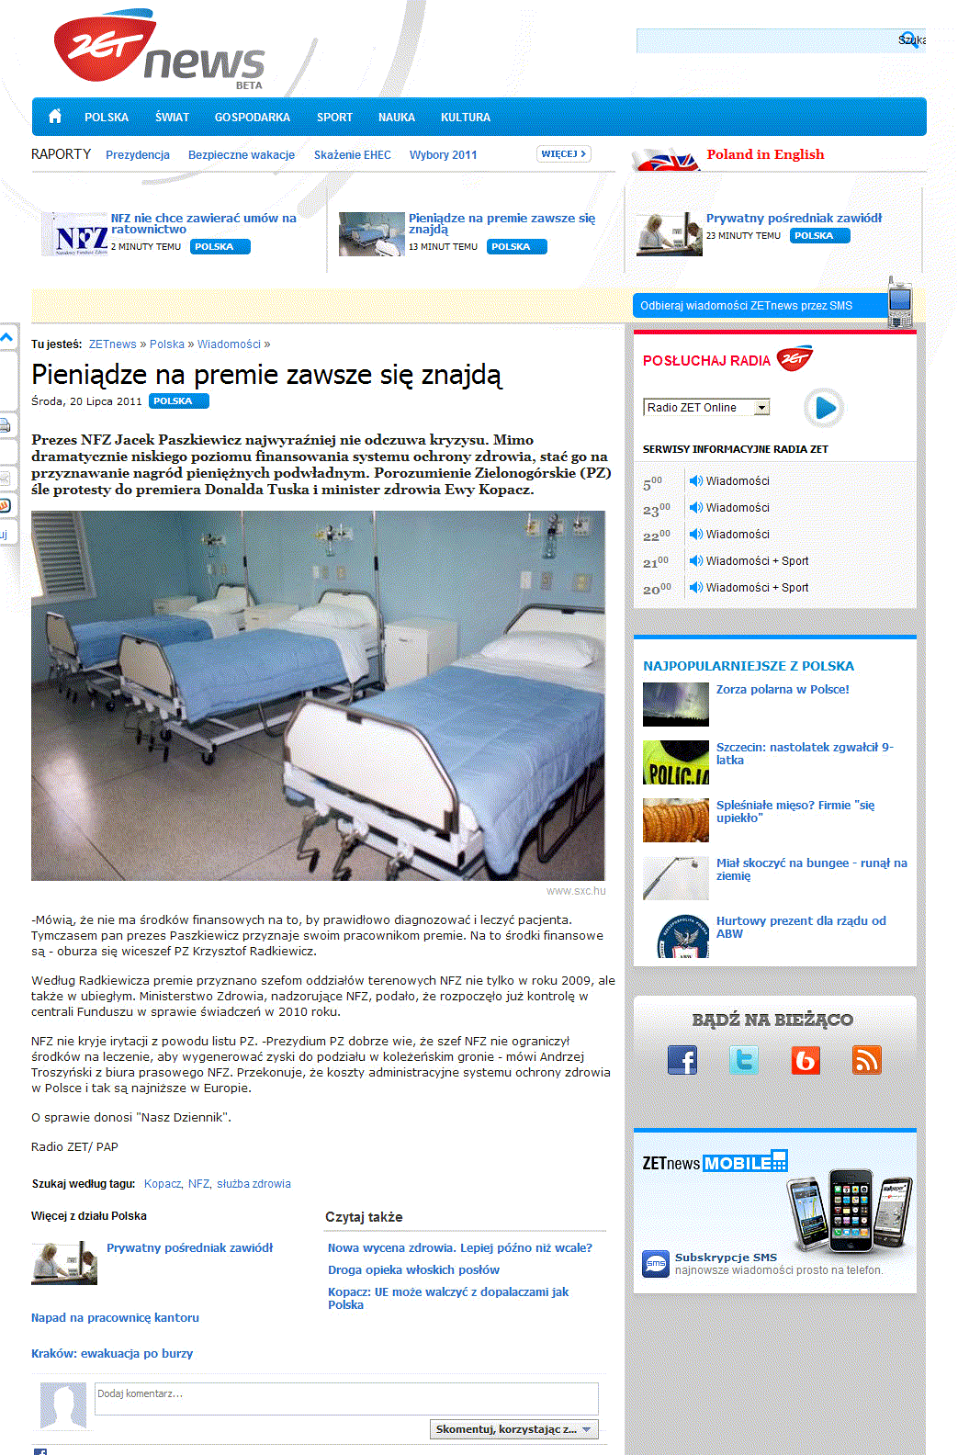
1/1
WWW
zielonalinia.gov.pl
19.07.11

